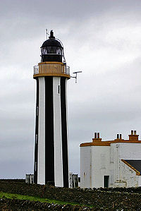
Sanday (Orkney)
- Sanday is een eiland in de Atlantische Oceaan, behorend tot de Orkney-eilanden.
- Het eiland is het op drie na grootste eiland na South Ronaldsay en Rousay.
- Op het eiland wonen 478 mensen, waarvan de meeste in de plaatsjes Lady Village en Kettletoft wonen.
- Sanday heeft een veerverbinding met Kirkwall, op Mainland.
- De naam Sanday betekent in het Oudnoors zandeiland, en de niet-officieel door de lokale overheid erkende streektartan staat dan ook voor de zee, de zandstranden, de weilanden en vuurtoren 'Star Point'.

